**对何老师“平面向量的三个切入点”一课的想法**

**秦淮中学数学组——李林**

平面向量是“形”与“数”的完美结合，是高中数学教材中重要的概念。平面向量的数量积江苏省高考数学中的C级知识点，每年均以不同形式来考查．试题以中高档题和压轴题为主，偶尔也会出现在13题、14题位置，解决问题的方法灵活多变，能力要求较高，主要方法有运用数量积定义，运用坐标计算等.

在本节课中与平面向量共线有关的求值问题和范围问题是高考的热点与难点，常以中高档小题出现，解决此类问题的关键是向量关系数量化和向量关系转化为未知元之间的数量关系，再求出目标，本节课主要研究平面向量线性表示背景下的求值问题与最值问题，并在解决问题的过程中体会平面向量共线定理的灵活运用.

对于坐标系的建立要注意其合理性和方便性。图形为矩形、直角三角形、等腰三角形、圆、已知某角度和具有等分点的问题可以优先考虑坐标系。

对于基底表示一般选择的是：长度已知的向量、相互垂直的向量、夹角已知的向量。

对于几何表示要结合图形，充分利用平行四边形和三角形的性质，合理的运用正弦定理和余弦定理来解决边与角问题。

**参考备用题组**

1．设D为△ABC所在平面内一点，＝3，＝m＋n，则n－m＝________．

2．如图，在平行四边形ABCD中，＝***a***，＝***b***，＝3，则＝________．(用***a***，***b***表示)

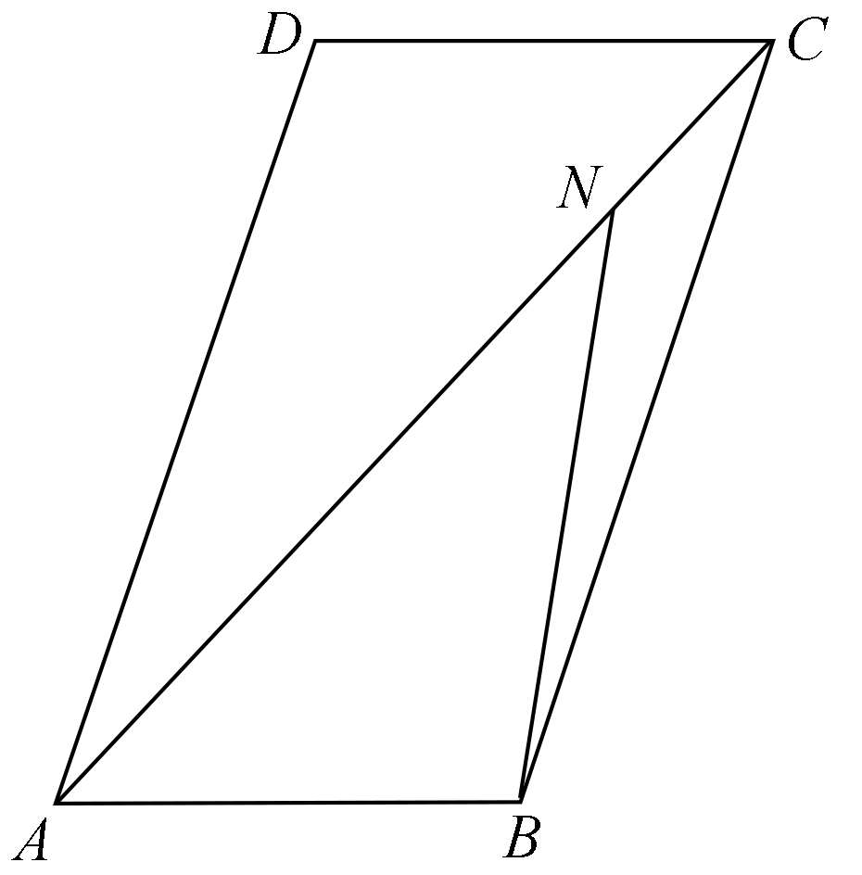

3．设D，E分别是△ABC的边AB，BC上的点，AD＝AB，BE＝BC，若＝λ1＋λ2(λ1，λ2为实数)，则λ1＋λ2的值为________．

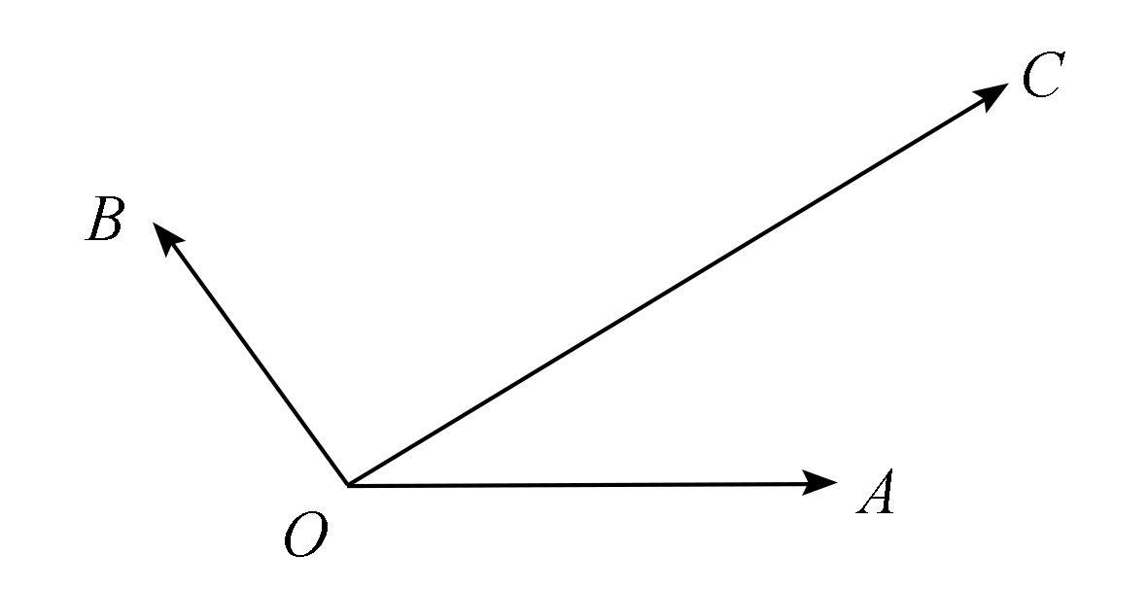4．如图，平面内有三个向量，，，其中与的夹角为120°，与的夹角为30°，且||＝2，||＝，||＝2，若＝λ＋μ(λ，μ∈**R**)，则*λ*＝________，*μ*＝________．

**5.**在△ABC中，AB＝2，BC＝3，∠ABC＝60°，AD为BC边上的高，O为AD的中点，若＝λ＋μ，求λ＋μ的值．

6．如图，将含45°直角三角板和含30°直角三角板拼在一起，其中含45°直角三角板的斜边与含30°直角三角板的30°角所对的直角边重合．若＝x＋y，求y－x的值．

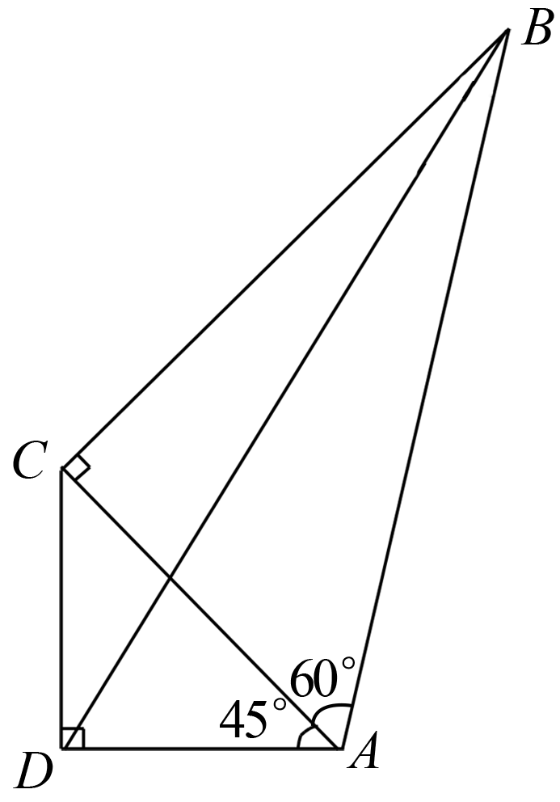

**备用题答案**

1．答案：.

解析：＝3，＝＋＝＋＝＋(＋)＝－＋，所以*m*＝－，*n*＝，故*n*－*m*＝.

2．答案：－***a***＋***b***.

解析：＝＋＝＋＝＋(＋)＝－＋＝－***a***＋***b***.

3．答案：.

解析：在△*ABC*中，＝＝，＝，所以＝＋＝

＋＝＋(＋)＝－，故*λ*1＋*λ*2＝.

4．答案：2，.

解析：设与，同方向的单位向量分别为***a***，***b***，依题意有＝4***a***＋2***b***，又＝2***a***，＝***b***，则＝2＋，所以*λ*＝2，*μ*＝.

5．答案：.

解析：在Rt△*ABD*中，*BD*＝*AB*·cos60°＝1，所以＝，所以＝，因为＝＋＝＋，所以2＝＋，即＝＋，所以*λ*＝，*μ*＝，即

*λ*＋*μ*＝.

6．答案：－1.

解析：以*D*为坐标原点建立直角坐标系，不妨设*DA*＝*DC*＝1，则*A*(1，0)，*C*(0，1)，所以＝*x*＋*y*＝(*y*，*x*)，由*AC*＝，*AB*＝2，*BC*＝；联立两式得*x*＝1＋，*y*＝；(舍负)，故*y*－*x*＝－1.